Число новых валидаторов на станциях ЦППК превысит тысячу к концу сентября
05.07.2023

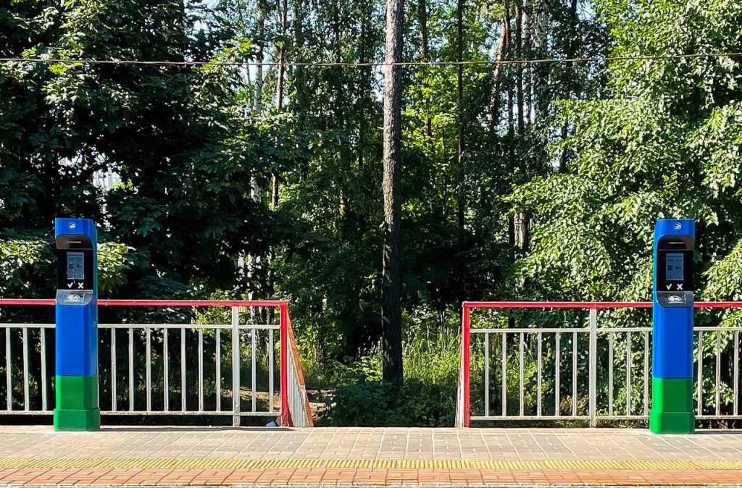
Специалисты Центральной пригородной пассажирской компании установят на станциях столицы и Подмосковья электрические и работающие на солнечных батареях 226 валидаторов до конца сентября, их общее количество превысит одну тысячу. Об этом стало известно 4 июля.
Рабочие уже установили 813 новых валидаторов из планируемых 1039, проинформировали на сайте ЦППК.
В частности, специалисты в рамках работ оборудуют станции Белорусского направления Московской железной дороги 30 устройствами.
Напомним, программа по установке валидаторов стартовала в середине 2022 года. Все устройства, которыми оборудуют станции МЖД, разработаны российскими предприятиями.

Адрес страницы: http://tveruprava.mos.ru/presscenter/news/detail/11699304.html
Управа Тверского района города Москвы

